«Международный день родного языка»

в МКОУ «КИЧИНСКАЯ СОШ»
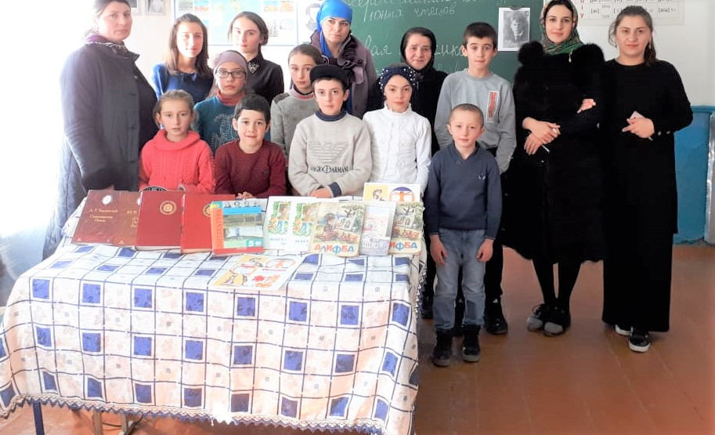

Ежегодно 21 Февраля отмечается «Международный День родного языка»

Языки являются самым сильным инструментом сохранения и развития нашего материального и духовного наследия. Каждый народ-это своя неповторимая культура, история, традиции, образ жизни.
Сберечь его-важная задача.

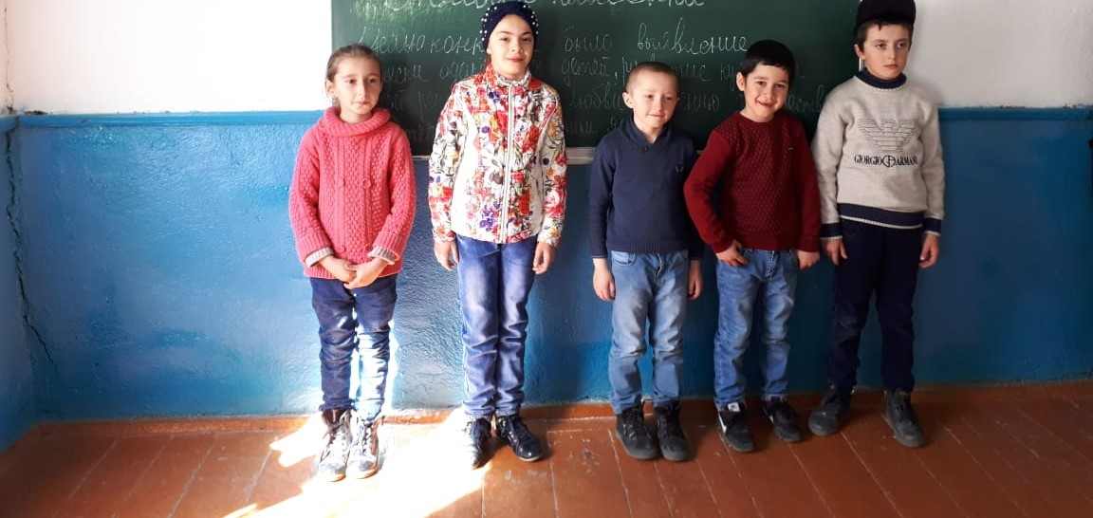

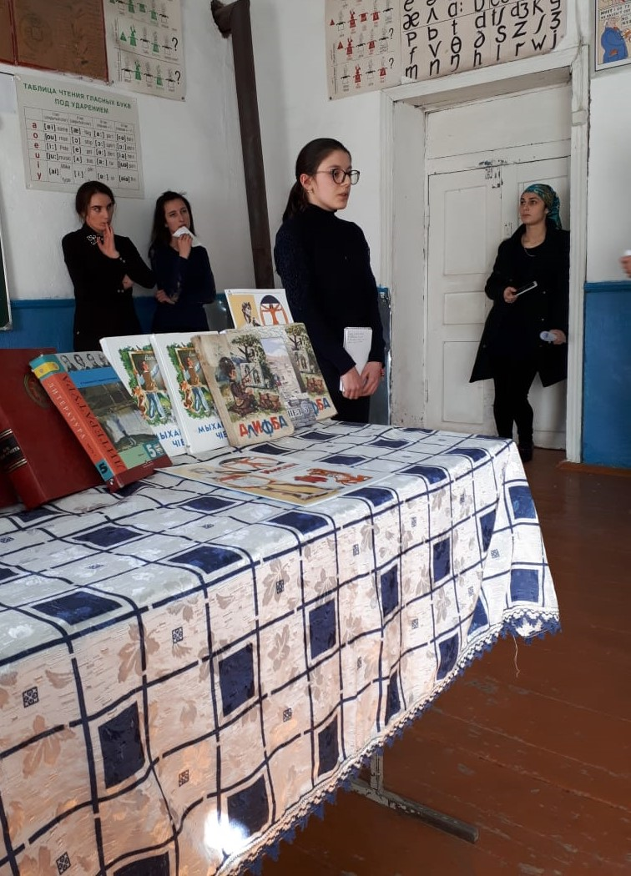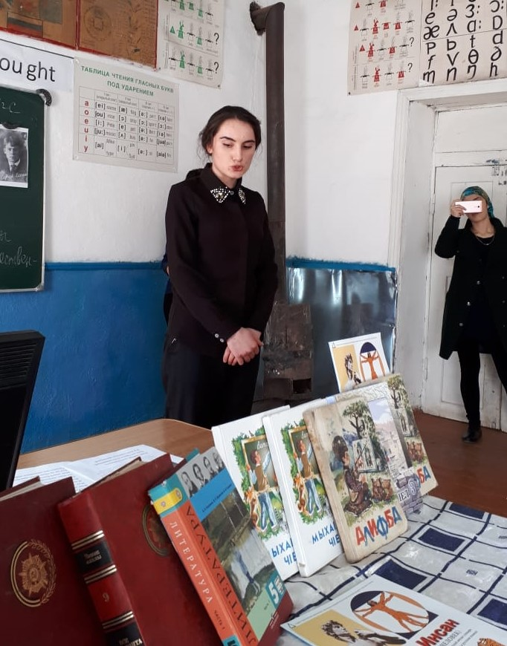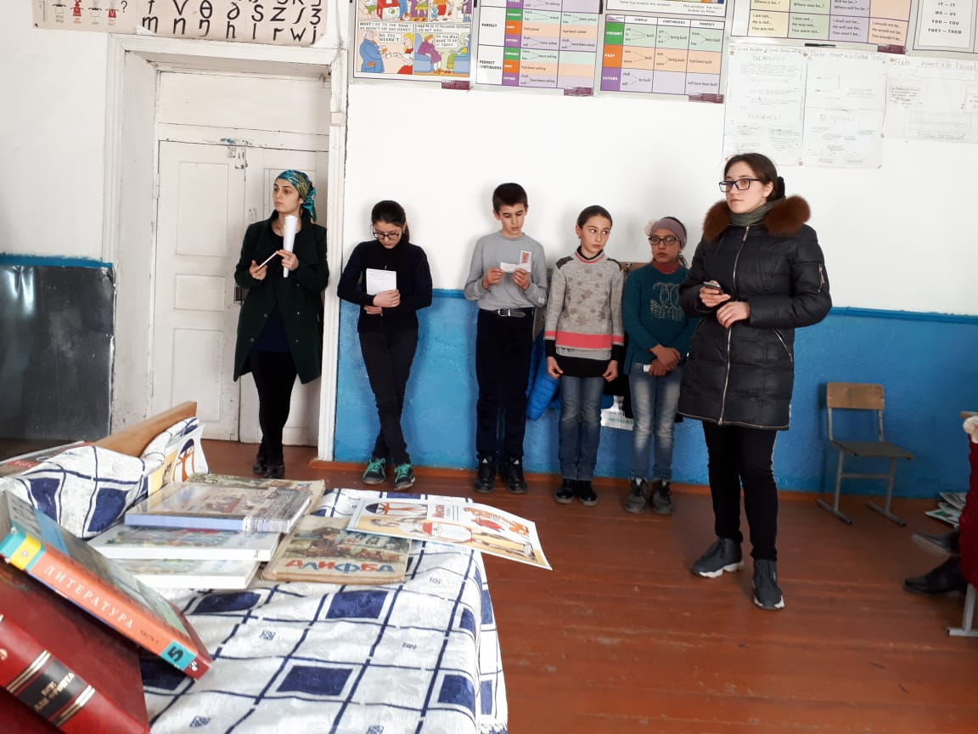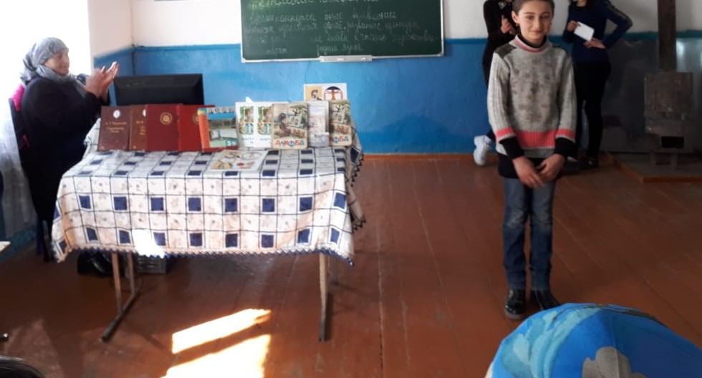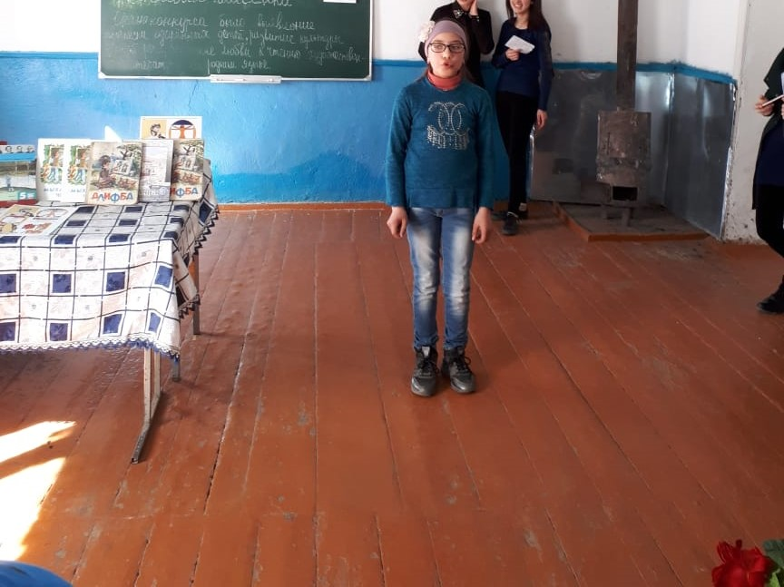Любите и берегите родной язык, говорите правильно и красиво, не засоряйте речь грубыми и бессмысленными словами. Помните , что родной язык впитал вековой опыт народа. Тысячи лет он создавался многими поколениями наших предков, и каждое слово в нем-словно крупица чистого золота!

